SBD: ..........................  Phòng thi: ................. | BÀI KHẢO SÁT CHẤT LƯỢNG CUỐI NĂM  NĂM HỌC: 2024 - 2025  Môn: Toán - Lớp 5  (Thời gian làm bài: 40 phút )  ~~~~~~~~~~~~~~~~~~  I. PHẦN TRẮC NGHIỆM (4 ĐIỂM)
  Điểm:.........................
  Bằng chữ:..................
  ....................................
  Người  coi | Người chấm
(Khoanh vào chữ đặt trước câu trả lời đúng hoặc làm theo yêu cầu của bài)
Câu 1. (M1- 0,5 điểm) Số thập phân gồm 4 trăm, 2 chục, 3 đơn vị, 5 phần trăm, 9 phần nghìn:
A. 423,905 B. 423,95 C. 423,59 D. 423,059
Câu 2. (M1- 0,5 điểm) Tỉ số phần trăm của 45 và 200 là:
A. 27,5% B. 32,75% C. 22,5% D. 45%
Câu 3. (M1- 0,5 điểm)
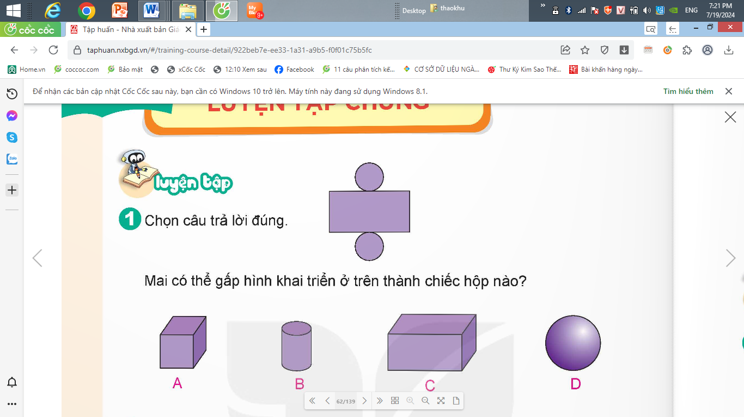
Mai có thể gấp hình khai triển ở trên thành chiếc hộp nào?
A. B. C. D.
Câu 4. (M2- 0,5 điểm) Kết quả của phép tính 31,9 x 2,5 được làm tròn đến hàng phần mười là:
A. 79,8 B. 79,75 C.79,7 D.79,6
Câu 5. (M2- 0,5 điểm) Trên bản đồ tỉ lệ 1: 1000 một thửa ruộng dạng hình vuông có độ dài cạnh 5,8cm. Hỏi trong thực tế, diện tích thửa ruộng đó bằng bao nhiêu mét vuông?
A.33,64 m² B. 3364 m² C. 5800 m² D.33640 m²
Câu 6. (M1- 0,5 điểm) Trong hộp có một số kẹo dâu và kẹo táo. Không nhìn vào trong hộp, Nam lấy ra hai cái kẹo bất kì, quan sát rồi bỏ lại vào hộp.
Bảng dưới đây cho biết kết quả lấy kẹo của Nam.
Khả năng | Lấy được 2 chiếc kẹo cùng loại | Lấy được 2 chiếc kẹo khác loại
Số lần lặp lại | 6 | 5
Quan sát và điền vào chỗ trống cho thích hợp
Tỉ số mô tả số lần Nam lấy được hai chiếc kẹo cùng loại so với tổng số lần lấy kẹo của Nam là:...............................
Câu 7. (M3- 1 điểm) Yến gói một hộp quà hình hộp chữ nhật có chiều dài hơn chiều rộng 5,6 cm và bằng $\frac{5}{3}$ chiều rộng. Biết chiều cao của hộp quà là 5,5 cm. Vậy thể tích của hộp quà Yến đã gói là:
A. 646,8 cm³ B. 64,68 cm³ C. 664,8 cm³ D. 66,48 cm³
II. PHẦN TỰ LUẬN (6 điểm)
Câu 8. (M1- 2 điểm) Đặt tính rồi tính
a) 605,26 + 215,3 b) 120 - 84,46 c) 56,3 x 3,6 d) 5,376 : 4,2
…………………………………………………………………………………………………………………………………………………………………………………………………………………………………………………………………………………………………………………………………………………………………………………………………………
Câu 9. (M1- 1 diểm) Điền số
a.1,5 m³ =.................... l b. 5 m³ 239 dm³= ………............. cm³
c. 2 năm 6 tháng = .............. tháng d. 2 giờ 5 phút = ........................ giây
Câu 10. (M2- 2 điểm) Lúc 6 giờ 15 phút sáng, anh Tú đi xe máy từ nhà về quê với vận tốc 40 km/h. Sau khi đi được 45 phút, anh giảm vận tốc xuống 30 km/h rồi tiếp tục đi tiếp về quê. Biết anh về đến quê lúc 8 giờ. Tính quãng đường từ nhà anh Tú về đến quê?
..................................................................................................................................................................................................................................................................................................................................................................................................................................................................................................................................................................................................................................................................................................................................................................................................................................................................................................................................................................................................................................................................................................................................................................................................................................................................................................................................................................................................................................................................................................................................................
Câu 11. (M3- 1 điểm)
a) Tính nhanh:
....................................................................................................................................................................................................................................................................................................................................................................................................................................................................................................................................................................................................................
b) Tính giá trị biểu thức sau biết : a + b + c = 12,5
a x 5,2 + b x 3,7 + c x 4,5 + a x 4,8 + b x 6,3 + c x 5,5
...................................................................................................................................................................................................................................................................................................................................................................................................................................................................................................................................................................................................................

